Com base nas tabelas e relações abaixo efetue os exercícios propostos

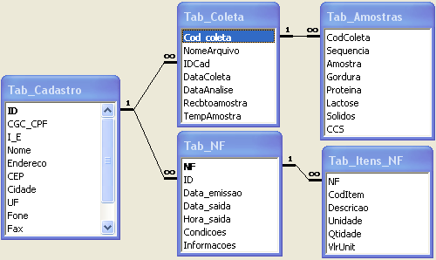

**1) Crie o modelo conceitual das tabelas relacionadas**

**2) Apresente o script de criação das tabelas: Tab_cadastro, Tab_coleta, Tab_amostras definindo as chaves primárias e estrangeiras (Constraints), bem como o tipo de dados de cada campo**

create database outros_exercicios

use outros_exercicios

CREATE TABLE TB_CADASTRO (

ID INTEGER NOT NULL,

CGC_CPF VARCHAR(18),

IE VARCHAR(11),

NOME VARCHAR(40),

ENDERECO VARCHAR(40),

CEP CHAR(9),

CIDADE VARCHAR(30),

UF CHAR(2),

FONE CHAR(11),

FAX CHAR(11));

CREATE TABLE TB_COLETA (

COD_COLETA INTEGER NOT NULL,

NOMARQUIVO VARCHAR(30),

DATCOLETA DATE,

DATANALISE DATE,

RECBTOAMOSTRA DATE,

TEMPAMOSTRA NUMERIC(18,4),

IDCAD INTEGER NOT NULL);

CREATE TABLE TB_AMOSTRA (

CODCOLETA INTEGER NOT NULL,

SEQUENCIA SMALLINT,

AMOSTRA VARCHAR(20),

GORDURA NUMERIC(18,4),

PROTEINA NUMERIC(18,4),

LACTOSE NUMERIC(18,4),

SOLIDOS NUMERIC(18,4),

CCS NUMERIC(18,4));

CREATE TABLE TB_NF (

NF INTEGER NOT NULL,

DATA_EMISSAO DATE,

DATA_SAIDA DATE,

HORA_SAIDA TIME,

CONDICOES VARCHAR(20),

INFORMACOES VARCHAR(30),

IDCAD INTEGER );

CREATE TABLE TB_ITENS_NF (

CODITEM INTEGER NOT NULL,

DESCRICAO VARCHAR(40),

UNIDADE VARCHAR(3),

QUANTIDADE NUMERIC(18,4),

VLRUNIT NUMERIC(18,4),

NF INTEGER NOT NULL);

/*CHAVES PRIMARIAS - PRIMARY KEY*/

ALTER TABLE TB_CADASTRO ADD

CONSTRAINT PK_CADASTRO PRIMARY KEY (ID);

ALTER TABLE TB_COLETA ADD CONSTRAINT

PK_COLETA PRIMARY KEY (COD_COLETA);

ALTER TABLE TB_NF ADD CONSTRAINT

PK_NF PRIMARY KEY (NF);

/*CHAVES ESTRANGEIRAS - FOREIGN KEY*/

ALTER TABLE TB_COLETA ADD CONSTRAINT FK_CADASTRO_AMOSTRA

FOREIGN KEY (IDCAD)

REFERENCES TB_CADASTRO(ID);

ALTER TABLE TB_AMOSTRA ADD CONSTRAINT FK_COLETA_AMOSTRA

FOREIGN KEY (CODCOLETA)

REFERENCES TB_COLETA(COD_COLETA);

ALTER TABLE TB_NF ADD CONSTRAINT FK_CADASTRO

FOREIGN KEY (IDCAD)

REFERENCES TB_CADASTRO(ID);

ALTER TABLE TB_ITENS_NF ADD CONSTRAINT FK_NF

FOREIGN KEY (NF)

REFERENCES TB_NF(NF);

**3) Apresente o modelo físico das tabelas**

**4) Execute os seguintes comandos em SQL:**

**4.1 – Consultar o ID e o nome dos clientes**

**4.2 – Gerar o Total de clientes cadastrados**

**4.3 – Gerar o total de amostras por clientes**

**4.4 – Listas as amostras enviadas pelo cliente com ID=10**

**4.5 – Listar o total de coletas por mês**

**4.6 – Listar a média gasta pelos itens da NF**

**4.7 – Eliminar todos os registros da Tab_amostras**

**4.8 – Listar todos os itens e a soma das quantidades apresentadas nas NF**

**4.9 – Listar todas as amostras do mês de maio de 2010;**

**4.10 – Listar o numero de coletas realizadas por mês no ano de 2.010.**